2020年度

盐边县文化馆部门决算
目录

公开时间：2021年10月20日

第一部分 部门概况
一、基本职能及主要工作
二、机构设置
第二部分度部门决算情况说明
一、收入支出决算总体情况说明
二、收入决算情况说明
三、支出决算情况说明
四、财政拨款收入支出决算总体情况说明
五、一般公共预算财政拨款支出决算情况说明
六、一般公共预算财政拨款基本支出决算情况说明
七、“三公”经费财政拨款支出决算情况说明
八、政府性基金预算支出决算情况说明
九、 国有资本经营预算支出决算情况说明
十、其他重要事项的情况说明
第三部分 名词解释
第四部分 附件
附件1
附件2
第五部分 附表
一、收入支出决算总表
二、收入决算表
三、支出决算表
四、财政拨款收入支出决算总表
五、财政拨款支出决算明细表
六、一般公共预算财政拨款支出决算表
七、一般公共预算财政拨款支出决算明细表
八、一般公共预算财政拨款基本支出决算表
九、一般公共预算财政拨款项目支出决算表
十、一般公共预算财政拨款“三公”经费支出决算表
十一、政府性基金预算财政拨款收入支出决算表
十二、政府性基金预算财政拨款“三公”经费支出决算表
十三、国有资本经营预算财政拨款收入支出决算表
十四、国有资本经营预算财政拨款支出决算表

第一部分 部门概况

一、基本职能及主要工作

（一）主要职能。

开展公益性文化艺术活动和社会公益培训，实行免费开放；组织指导和推广群众性文艺创作；对基层群众文化组织进行业务指导；组织开展群众文化理论研究和交流活动；收集、整理、研究非物质文化遗产，开展非物质文化遗产的普查、展示、宣传活动，指导传承人开展传习活动。

（二）2020年重点工作完成情况。
2020年，我馆群众文化工作以习近平新时代中国特色社会主义思想和党的十九大精神为指导，在县委、县政府及文广旅局的指导下，以繁荣群众文化生活为目标，以加强内部管理、强化服务意识为宗旨，以深入服务基层群众为工作重点，扎实工作作风，积极有效的完成了各项工作任务。完成了国家公共文化服务体系示范区创建工作，完成送文化下乡活动(流动服务）50场，开展各类辅导培训22次，举办展览12次，借阅图书7万余册次，服务群众8万余人次，配合相关部门开展“笮人舞台”系列文化活动11场，创作歌曲7首，舞蹈1个，小品2个。

二、机构设置
盐边县文化馆是盐边县文化广播旅游局下属公益性事业单位，同时挂盐边县图书馆和盐边县文化遗产保护中心牌子，实行三块牌子一套人马，对外以盐边县文化馆为主体。我馆事业编制7人，实有在岗人员7人。属于一级预算单位，无纳入2020年度部门决算编制范围的二级预算单位。

第二部分 2020年度部门决算情况说明

一、收入支出决算总体情况说明
2020年度收、支总计157.97万元。与2019年相比，收、支总计各增加3.37万元，增长2%。主要变动原因是人员支出的增加。
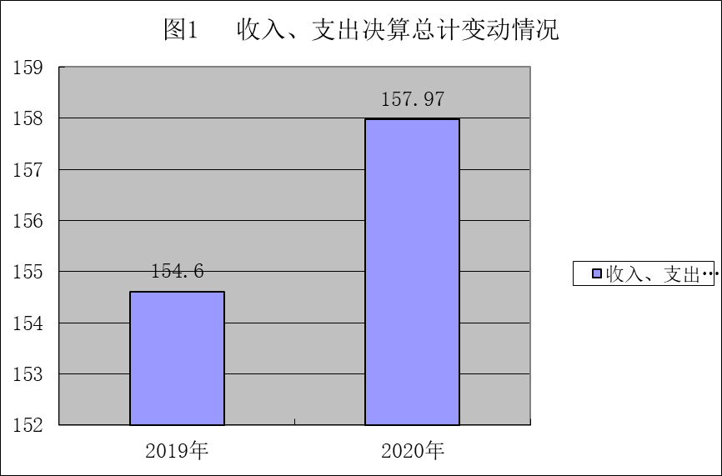
（图1：收、支决算总计变动情况图）（柱状图）

二、收入决算情况说明

2020年本年收入合计157.97万元，其中：一般公共预算财政拨款收入157.97万元，占100%；政府性基金预算财政拨款收入0万元，占0%；上级补助收入0万元，占0%；事业收入0万元，占0%；经营收入0万元，占0%；附属单位上缴收入0万元，占0%；其他收入0万元，占0%。
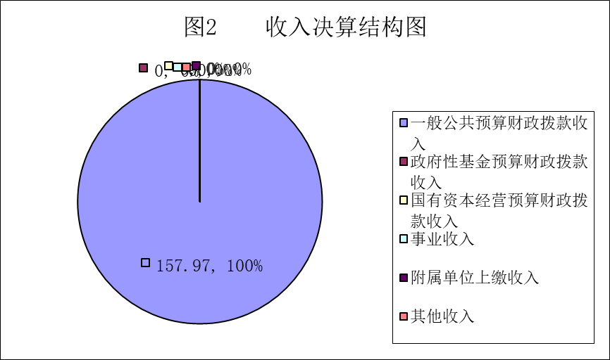
（图2：收入决算结构图）（饼状图）
三、支出决算情况说明

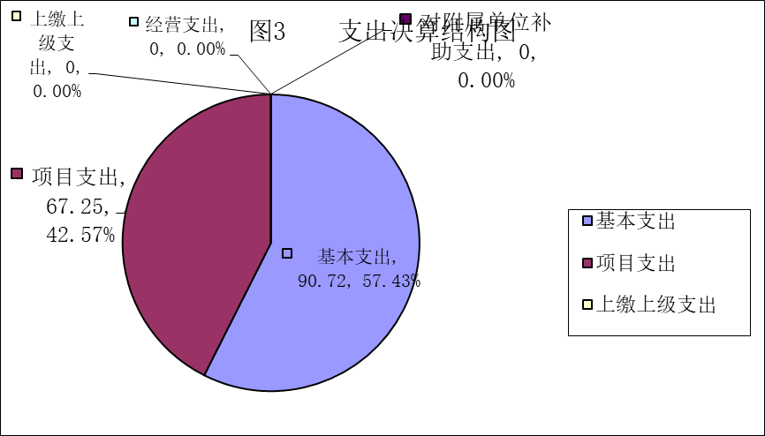
2020年本年支出合计157.97万元，其中：基本支出90.72万元，占57%；项目支出67.25万元，占43%；上缴上级支出0万元，占0%；经营支出0万元，占0%；对附属单位补助支出0万元，占0%。
（图3：支出决算结构图）（饼状图）

四、财政拨款收入支出决算总体情况说明
2020年财政拨款收、支总计157.97万元。与2019年相比，财政拨款收、支总计各增加3.37万元，增长2%。主要变动原因是人员支出的增加。
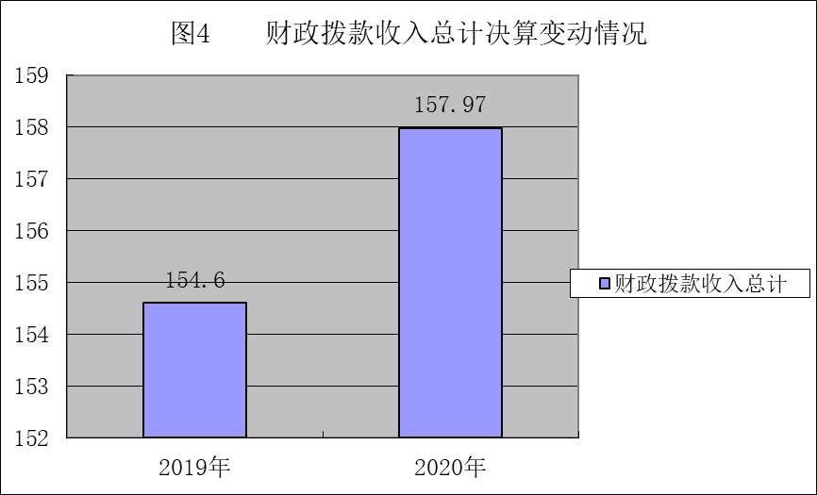
（图4：财政拨款收、支决算总计变动情况）（柱状图）

五、一般公共预算财政拨款支出决算情况说明

（一）一般公共预算财政拨款支出决算总体情况。
2020年一般公共预算财政拨款支出157.97万元，占本年支出合计的100%。与2019年相比，一般公共预算财政拨款增加3.37万元，增长2%。主要变动原因是人员支出的增加。

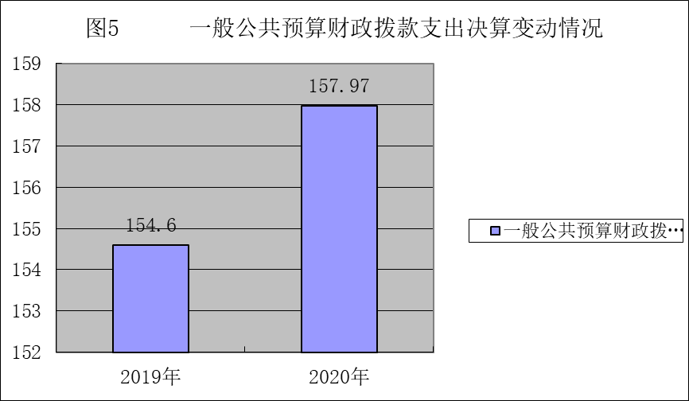
（图5：一般公共预算财政拨款支出决算变动情况）（柱状图）

（二）一般公共预算财政拨款支出决算结构情况。
2020年一般公共预算财政拨款支出157.97万元，主要用于以下方面:文化旅游体育与传媒（类）支出137.97万元，占87%；社会保障和就业（类）支出12.1万元，占8%；住房保障支出7.9万元，占5%。
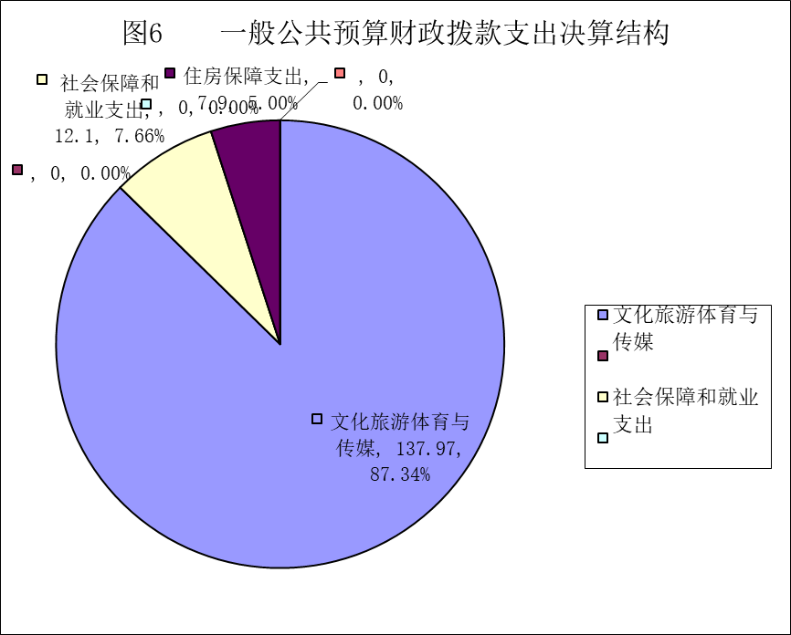
（图6：一般公共预算财政拨款支出决算结构）（饼状图）

（三）一般公共预算财政拨款支出决算具体情况。

2020年一般公共预算支出决算数为157.97万元，完成预算100%。其中：
1.文化旅游体育与传媒（类）文化和旅游（项）群众文化: 支出决算为70.72万元，完成预算100%，决算数等于调整预算数。
2.文化旅游体育与传媒（类）文化和旅游（项）其他文化和旅游支出: 支出决算为67.25万元，完成预算100%，决算数等于调整预算数。
3.社会保障和就业（类）行政事业单位离退休（款）事业单位离退休（项）: 支出决算为5.28万元，完成预算100%，决算数等于预算数。
4.社会保障和就业（类）行政事业单位离退休（款）机关事业单位基本养老保险缴费支出（项）: 支出决算为6.82万元，完成预算100%，决算数等于预算数。
5.住房保障支出（类）住房改革支出（款）住房公积金（项）:支出决算为7.9万元，完成预算100%，决算数等于预算数。

六、一般公共预算财政拨款基本支出决算情况说明
2020年一般公共预算财政拨款基本支出90.72万元，其中：
人员经费86.74万元，主要包括：基本工资、津贴补贴、、绩效工资、机关事业单位基本养老保险缴费、职工基本医疗保险缴费、公务员医疗补助缴费、其他社会保障缴费、住房公积金、其他工资福利支出、退休费、生活补助、奖励金等。
日常公用经费3.97万元，主要包括：办公费、印刷费、水费、电费、邮电费、维修（护）费、培训费、劳务费、工会经费、福利费等。

七、“三公”经费财政拨款支出决算情况说明

（一）“三公”经费财政拨款支出决算总体情况说明。
2020年“三公”经费财政拨款支出决算为0万元，完成预算0%，决算数0与预算数持平0。

（二）“三公”经费财政拨款支出决算具体情况说明
2020年“三公”经费财政拨款支出决算中，因公出国（境）费支出决算0万元，占0%；公务用车购置及运行维护费支出决算0万元，占0%；公务接待费支出决算0万元，占0%。具体情况如下：
1.因公出国（境）经费支出0万元，完成预算0%。全年安排因公出国（境）团组0次，出国（境）0人。因公出国（境）支出决算与2019年持平。
2.公务用车购置及运行维护费支出0万元,完成预算0%。公务用车购置及运行维护费支出决算与2019年持平。
其中：公务用车购置支出0万元。全年按规定更新购置公务用车0辆，其中：轿车0辆、金额0万元，越野车0辆、金额0万元，载客汽车0辆、金额0万元。截至2020年12月底，单位共有公务用车1辆，其中：轿车1辆、越野车0辆、载客汽车0辆。公务用车运行维护费支出0万元。
3.公务接待费支出0万元，完成预算0%。公务接待费支出决算与2019年持平。国内公务接待支出0万元。国内公务接待0批次，0人次（不包括陪同人员），共计支出0万元0。外事接待支出0万元，外事接待0批次，0人，共计支出0万元。

八、政府性基金预算支出决算情况说明
2020年政府性基金预算拨款支出0万元。
- 国有资本经营预算支出决算情况说明
2020年国有资本经营预算拨款支出0万元。

十、其他重要事项的情况说明

（一）机关运行经费支出情况。
2020年，盐边县文化馆机关运行经费支出0万元，与2019年持平。

（二）政府采购支出情况。
2020年，盐边县文化馆政府采购支出总额0万元，其中：政府采购货物支出0万元、政府采购工程支出0万元、政府采购服务支出0万元。授予中小企业合同金额0万元，占政府采购支出总额的0%，其中：授予小微企业合同金额0万元,占政府采购支出总额的0%。

（三）国有资产占有使用情况。
截至2020年12月31日，盐边县文化馆共有车辆1辆，其中：主要领导干部用车0辆、机要通信用车0辆、应急保障用车0辆、其他用车1辆，其他用车主要是用于开展送文化下乡、流动服务、文物保护、非物质文化遗产保护等工作。单价50万元以上通用设备0台，单价100万元以上专用设备0台（套）。

（四）预算绩效管理情况。
根据预算绩效管理要求，本单位在年初预算编制阶段，组织对文化馆、图书馆免费开放项目和国家公共文化服务体系示范区创建项目开展了预算事前绩效评估，对2个项目编制了绩效目标，预算执行过程中，对2个项目开展绩效监控，年终执行完毕后，对2个项目开展了绩效目标完成情况自评。
本单位按要求对2020年部门整体支出开展绩效自评，从评价情况来看，进一步完善了文化馆和图书馆免费开放设施设备，圆满完成了国家公共文化服务体系示范区创建工作，完成送文化下乡活动(流动服务）50场，开展各类辅导培训22次，举办展览12次，借阅图书7万余册次，服务群众8万余人次，配合相关部门开展“笮人舞台”系列文化活动11场，创作歌曲7首，舞蹈1个，小品2个，提高了公共文化服务质量，丰富了广大群众精神文化生活。
1.项目绩效目标完成情况。
本部门在2020年度部门决算中反映文化馆、图书馆免费开放和国家公共文化服务体系示范区创建2个项目绩效目标实际完成情况。
（1）文化馆、图书馆免费开放项目绩效目标完成情况综述。项目全年预算数40万元，执行数为40万元，完成预算的100%。通过项目实施，保障了免费开放正常运转并向广大群众提供了基本公共文化服务，丰富了广大群众的精神文化生活。发现的主要问题：一是盐边县地域辽阔，人口居住分散，开展各类活动经费开支较大，二是缺乏专业的文化团队。下一步改进措施：培养专业的文化人才，提高整体公共文化服务水平。
（2）国家公共文化服务体系示范区创建项目绩效目标完成情况综述。项目全年预算数27.25万元，执行数为27.25万元，完成预算的100%。通过项目实施，文化馆和图书馆各免费开放室购置空调设备19台、计算机14台、图书馆购置图书8000册、安装了1套监控系统，为广大群众提供了更好的文化活动场所，满足了广大读者的阅读需求。发现的主要问题：一是盐边县地域辽阔，人口居住分散，文化馆和图书馆活动场馆不能满足全县人民的文化需求。二是缺乏公共文化服务经费。下一步改进措施：积极争取上级资金，提高全县公共文化服务水平。
项目绩效目标完成情况表
(2020年度)
项目名称 |  |  | 公共图书馆文化馆免费开放
预算单位 |  |  | 盐边县文化馆
预算执行情况(万元) | 预算数: |  | 40 | 执行数: | 40
预算执行情况(万元) | 其中-财政拨款: |  | 40 | 其中-财政拨款: | 40
预算执行情况(万元) | 其它资金: |  |  | 其它资金:
年度目标完成情况 | 预期目标 |  |  | 实际完成目标
年度目标完成情况 | 免费开放文化馆和图书馆，每周开放时间不少于60小时，开展各类文化活动，丰富广大群众精神文化生活，不断提高免费开放水平和健全免费开放职能，繁荣发展盐边文化事  业，为我县发展提供良好的文化条件。 |  |  | 免费开放图书馆1个，文化馆1个，每周开放时间不少于60小时，借阅图书7万余册次，开展送文化下乡（流动服务）50余场，开展各类辅导培训22次，举办展览12次，服务  群众8万余人次。
绩效指标完成情况 | 一级指标 | 二级指标 | 三级指标 | 预期指标值(包含数字及文字描述) | 实际完成指标值(包含数字及文字描述)
绩效指标完成情况 | 项目完成指标 | 数量指标 | 免费开放文化馆1个 | 开展各类文化活动、辅导、培训、展览。 | 每周免费开放时间不少于60小时，开展各类文化活动、辅导培训、展览不少于50场。
绩效指标完成情况 | 项目完成指标 | 数量指标 | 免费开放图书馆1个 | 开展图书借阅、文献资料查询、开展流动服务、举办展览、辅导培训。 | 每周免费开放时间不少于60小时，开展各类文化活动、辅导培训、展览不少于50场，借阅图书7万余册次。
绩效指标完成情况 | 项目完成指标 | 时效指标 | 2020年1月—12月完成 | 完成100% | 完成100%
绩效指标完成情况 | 项目完成指标 | 成本指标 | 免费开放文化馆1个 | 20万元 | 完成100%
绩效指标完成情况 | 项目完成指标 | 成本指标 | 免费开放图书馆1个 | 20万元 | 完成100%
绩效指标完成情况 | 效益指标 | 社会效益指标 | 为广大群众提供免费阅读和活动场所，开展各类文化活动，丰富广大群众精神文化生活 | 服务群众8万余人次 | 完成100%
绩效指标完成情况 | 效益指标 | 可持续影响指标 | 丰富广大群众精神文化生活，保障广大群众基本文化需求 | 长期开展，效益持续 | 长期开展，效益持续
绩效指标完成情况 | 满意度指标 | 服务对象满意率 | >95% | >95% | >95%
项目绩效目标完成情况表
(2020年度)
项目名称 |  |  | 国家公共文化服务体系示范区创建
预算单位 |  |  | 盐边县文化馆
预算执行情况(万元) | 预算数: |  | 27.25 | 执行数: | 27.25
预算执行情况(万元) | 其中-财政拨款: |  | 27.25 | 其中-财政拨款: | 27.25
预算执行情况(万元) | 其它资金: |  |  | 其它资金:
年度目标完成情况 | 预期目标 |  |  | 实际完成目标
年度目标完成情况 | 进一步完善公共文化服务设施建设，加强队伍建设和文化建设，积极推进创建工作。 |  |  | 完善了各免费开放室基础设施建设，购置图书8000册，保障了广大群众的文化需求，提高了文化馆和图书馆公共文化服务水平。
绩效指标完成情况 | 一级指标 | 二级指标 | 三级指标 | 预期指标值(包含数字及文字描述) | 实际完成指标值(包含数字及文字描述)
绩效指标完成情况 | 项目完成指标 | 数量指标 | 购置空调设备 | 19台 | 完成100%
绩效指标完成情况 | 项目完成指标 | 数量指标 | 购置电脑 | 14台 | 完成100%
绩效指标完成情况 | 项目完成指标 | 数量指标 | 购买图书 | 8000册 | 完成100%
绩效指标完成情况 | 项目完成指标 | 数量指标 | 安装监控系统 | 1套 | 完成100%
绩效指标完成情况 | 项目完成指标 | 时效指标 | 2020年1月—12月完成 | 完成100% | 完成100%
绩效指标完成情况 | 项目完成指标 | 成本指标 | 购置空调设备19台 | 7.73万元 | 完成100%
绩效指标完成情况 | 项目完成指标 | 成本指标 | 购置电脑14台 | 6.97万元 | 完成100%
绩效指标完成情况 | 项目完成指标 | 成本指标 | 购买图书8000册 | 12万元 | 完成100%
绩效指标完成情况 | 项目完成指标 | 成本指标 | 安装监控系统1套 | 0.55万元 | 完成100%
绩效指标完成情况 | 效益指标 | 社会效益指标 | 为广大群众提供更好的阅读和活动场所，丰富广大群众精神文化生活 | 长期有效 | 长期有效
绩效指标完成情况 | 效益指标 | 可持续影响指标 | 为广大群众提供更好的阅读和活动场所，丰富广大群众精神文化生活 | 长期开展，效益持续 | 长期开展，效益持续
绩效指标完成情况 | 满意度指标 | 服务对象满意率 | >92% | >92% | >92%

2.部门绩效评价结果。
本单位按要求对2020年整体支出绩效评价情况开展自评，《盐边县文化馆2020年部门整体支出绩效评价报告》见附件（附件1）。
本单位自行组织对文化馆和图书馆免费开放项目、国家公共文化服务体系示范区创建项目开展了绩效评价，《公共图书馆文化馆免费开放项目2020年绩效评价报告》（见附件2），《国家公共文化服务体系示范区创建项目2020年绩效评价报告》（见附件3）。

- 名词解释

1.财政拨款收入：指单位从同级财政部门取得的财政预算资金。
2.年初结转和结余：指以前年度尚未完成、结转到本年按有关规定继续使用的资金。
3、年末结转和结余：指单位按有关规定结转到下年或以后年度继续使用的资金。
4. 文化体育与传媒支出：指文化馆人员工资、津贴补贴、日常公用经费支出及专项业务工作支出。
5.社会保障和就业支出:指单位职工养老保险缴费支出等。
6.住房保障支出:指单位给职工缴纳的住房公积金支出。
7.基本支出：指为保障机构正常运转、完成日常工作任务而发生的人员支出和公用支出。
8.项目支出：指在基本支出之外为完成特定行政任务和事业发展目标所发生的支出。
9.“三公”经费：指部门用财政拨款安排的因公出国（境）费、公务用车购置及运行费和公务接待费。其中，因公出国（境）费反映单位公务出国（境）的国际旅费、国外城市间交通费、住宿费、伙食费、培训费、公杂费等支出；公务用车购置及运行费反映单位公务用车车辆购置支出（含车辆购置税）及租用费、燃料费、维修费、过路过桥费、保险费等支出；公务接待费反映单位按规定开支的各类公务接待（含外宾接待）支出。
10.机关运行经费：为保障行政单位（含参照公务员法管理的事业单位）运行用于购买货物和服务的各项资金，包括办公及印刷费、邮电费、差旅费、会议费、福利费、日常维修费、专用材料及一般设备购置费、办公用房水电费、办公用房取暖费、办公用房物业管理费、公务用车运行维护费以及其他费用。

第四部分 附件

附件1

盐边县文化馆
2020年部门整体支出绩效评价报告

一、部门（单位）概况
（一）机构组成。
盐边县文化馆是盐边县文化广播电视和旅游局下属公益一类事业单位，属于一级预算单位。
（二）机构职能。
开展公益性文化艺术活动和社会公益培训，实行免费开放；组织指导和推广群众性文艺创作；对基层群众文化组织进行业务指导；组织开展群众文化理论研究和交流活动；收集、整理、研究非物质文化遗产，开展非物质文化遗产的普查、展示、宣传活动，指导传承人开展传习活动。
（三）人员概况。
目前，盐边县文化馆、图书馆和文化遗产保护中心合署办公，实行三块牌子一套人马，编制7人，在岗7人。
二、部门财政资金收支情况
（一）部门财政资金收入情况。
2020年财政资金收入157.97万元（其中：基本支出90.72万元，项目支出67.25万元）。
（二）部门财政资金支出情况。
2020年财政资金支出157.97万元。
1.文化体育与传媒支出。20701文化:决算数为137.97万元。主要用于：单位人员工资、津贴补贴、日常公用经费支出及专项业务工作支出。
2.社会保障和就业支出。20805行政事业单位离退休:决算数为12.1万元。主要用于：退休职工奖金、单位职工养老保险缴费支出等。
3.住房保障支出。22102住房改革支出：决算数为7.9万元。主要用于：住房公积金支出。
（三）结转和结余情况。
2020年无项目结转。
三、部门整体预算绩效管理情况
（一）部门预算管理。
我馆高度重视绩效考评工作，制定了绩效总目标，依照国家政策法规规定和本单位实际情况，健全财务管理制度和约束机制，依法、有效地使用财政资金。通过采取提前规划预算和集中讨论的方法，对各室所需项目资金的分配、拨付、使用、核算都严格把关。认真落实绩效管理办法，对项目绩效运行进行了监控分析，按预期完成工作项目，达到保运转的基本目标。项目资金专款专用，无违规使用记录。
（二）结果应用情况。
在资金的管理和使用上，严守法律底线、纪律底线，无违反财务管理、财经纪律情况发生，会计核算真实完整，项目资金支出和财政资金使用效率进一步提高，助推全县公共文化服务水平进一步提高。绩效评价公开及时、整体评价结果良好。
四、评价结论及建议
（一）评价结论。
2020年，我馆严格按照年初预算批复认真组织实施，严格执行财经纪律相关管理规定，做到各项收支安排使用符合事业发展计划和财政政策的要求，确保了单位正常运行和重大项目的实施，较好地完成了2020年部门预算和决算编制工作。2020年目标任务基本完成，预算执行情况较好。
在今后的工作中，我馆将严格按照《预算法》的要求，加强预算编制的科学性、合理性，严格按照预算批复执行，并按照项目进度有计划申请资金并及时支付。加强预算绩效管理，增强预算约束力，做好预算项目支出绩效目标及各项绩效指标的细化、量化工作，提高财政资金的使用效益。
（二）存在问题。
财务管理水平有待进一步提高。
（三）改进建议。
加强对财务人员业务培训，促进部门之间财务工作的相互交流学习。

附件2

公共图书馆文化馆免费开放项目
2020年绩效自评报告

一、项目概况
（一）项目基本情况。
1.项目主管部门职能。盐边县文化馆是盐边县文化广播电视和旅游局下属公益一类事业单位，县文化广播电视和旅游局作为项目主管部门，严格行使项目资金使用监督管理职能，使专项资金管理使用的各个环节严格按照制度执行，确保文化馆和图书馆免费开放工作落到实处，发挥作用。
2.项目立项、资金申报的依据。根据《财政部 文化和旅游部关于印发〈中央对地方公共图书馆 美术馆 文化馆（站）免费开放补助资金管理办法〉的通知》（财教〔2020〕156号），补助资金由中央财政设立，用于支持政府举办并由文化和旅游主管部门管理的地市级和县级公共图书馆、美术馆、文化馆免费开放基本公共文化服务。
3.资金管理办法制定情况，资金支持具体项目的条件、范围与支持方式概况。制定了公共图书馆、文化馆免费开放资金使用管理制度，图书馆免费开放资金使用范围为文献资源借阅、检索与咨询，举办公益性讲座、展览，开展阅读推广、宣传活动，基层文化骨干业务辅导，流动图书借阅与送书下乡服务，业务活动用房小型修缮及零星业务设备更新等。文化馆免费开放资金使用范围为举办普及性文化艺术类培训，举办公益性讲座、展览，开展宣传活动，组织公益性群众文化活动，基层文化骨干业务辅导，民间文化传承活动，流动文化服务，业务活动用房小型修缮零星业务设备更新等。
4.资金分配的原则及考虑因素。文化馆和图书馆免费开放资金按统一管理、增强活力、改善服务的原则，确保两馆免费开放后正常运转，并提供基本公共文化服务。
（二）项目绩效目标。
1.项目主要内容。
（1）文化馆免费开放项目：免费开放2个舞蹈室、1个合唱室、2个器乐室、1个多功能厅，举办文化艺术类培训、公益性讲座、展览，开展宣传活动，组织公益性群众文化活动，基层文化骨干业务辅导，民间文化传承活动，流动文化服务。
（2）图书馆免费开放项目：免费开放图书外借室、电子阅览室、少儿阅览室、报刊阅览室、书法美术室等，举办公益性讲座、展览，开展阅读推广、宣传活动，基层文化骨干业务辅导，流动图书借阅与送书下乡服务。
2.项目应实现的具体绩效目标。
2020年文化馆和图书馆加强内部管理、强化服务意识，完善基础设施建设，完成送文化下乡活动(流动服务）50场，开展各类辅导培训22次，举办展览12次，借阅图书7万余册，服务群众8万余人次，大大提高了公共文化服务水平。
3.申报内容是否与实际相符，申报目标是否合理可行。
项目内容与实际相符，申报目标合理可行。
（三）项目自评步骤及方法。
成立绩效自评小组，根据《盐边县关于全面实施预算绩效管理的工作方案》（盐边委办〔2019〕114号）及《盐边县财政局关于开展2020年度部门整体支出绩效评价工作的通知》（盐边财绩〔2021〕4号）文件要求，自评小组于2020年12月对文化馆、图书馆免费开放情况进行了自评，查阅了项目财务和管理等相关资料，通过向服务对象开展问卷调查，以现场评价为主，非现场评价为辅，定量分析和定性分析相结合的评价方法对该项目进行了绩效评价。
二、项目资金申报及使用情况
（一）项目资金申报及批复情况。
先由县文广旅局向市文广旅局提交本年度文化馆、图书馆免费开放中央和省级专项补助的请示，向县委、县政府提交县级配套资金的请示，省财政厅、省文化和旅游厅将免费开放专项资金下达到县财政局，由县财政局下达到文化馆。
（二）资金计划、到位及使用情况。
1.资金计划。
文化馆、图书馆免费开放项目资金计划40万元，其中：中央补助32万元，省级补助3.2万元，县级配套4.8万元。
2.资金到位。
2020年3月，县财政局根据四川省财政厅 四川省文化和旅游厅《关于下达2020年中央和省补助美术馆 公共图书馆 文化馆（站）免费开放专项资金的通知》（川财教〔2020〕11号）下达文化馆、图书馆免费开放专项资金35.2万元。2020年7月盐边县财政局《关于下达2020年省级民生工程公共图书馆文化馆（站）免费开放县级配套资金的通知》（盐财资行〔2020〕216号）下达文化馆图书馆免费开放专项资金4.8万元，资金到位及时，到位率100%。
3.资金使用。
截止2020年12月31日，文化馆、图书馆免费开放项目资金已使用40万元，结余0元。专项资金均用于文化馆和图书馆免费开放和开展流动服务、举办展览、组织公益性群众文化活动及小型设备更新和免费开放场馆维修维护。资金支付合规合法，与预算相符。
（三）项目财务管理情况。
该项目在实施过程中严格按照《中华人民共和国预算法》《中华人民共和国公共文化服务保障法》相关法律法规及项目管理制度等相关规定执行，所有项目资金按照相关文件精神合理、合规、合法使用，账务处理及时，会计核算规范。
三、项目实施及管理情况
（一）项目组织架构及实施流程。
项目资金由主管局进行监管，文化馆根据工作实际统筹安排，由馆内财务室管理项目资金进出，各业务室协助资金管理。
（二）项目管理情况。
该项目资金专款专用，杜绝挪用、挤占、滞留，严格按照中央和省、市财经法及相关管理办法，制定了免费开放专项资金管理制度，项目资金及时向社会公开。
（三）项目监管情况。
县文广旅局和县财政局不定期对该项目资金使用情况进行抽查，对资金的管理和使用进行跟踪监督。
四、项目绩效情况
（一）项目完成情况。
2020年文化馆和图书馆完成送文化下乡活动(流动服务）50场，开展各类辅导培训22次，举办展览12次，借阅图书7万余册次，服务群众8万余人次，大大提高了公共文化服务水平。
（二）项目效益情况。
1.经济效益。免费开放属于公共文化惠民项目，不以盈利为目的。
2.社会效益。全县受益人口达8万余人次，开展送文化下乡活动(流动服务）50场，开展各类辅导培训22次，举办展览12次，借阅图书7万余册次。满足群众的不同文化需求，保障群众基本文化权益，提升了群众文化生活品质。
3.生态效益。无垃圾、无固废，无噪音。
4.可持续效益。免费开放项目的实施满足广大群众精神文化需求，加强我县公共文化服务体系建设，为群众提供集中阅读平台，进一步丰富广大群众的精神文化生活，送文化下乡和流动服务加强了农村思想文化阵地建设。
5.服务对象满意度。为全县人民免费提供文化活动和集中阅读场所，受益群众满意率达95%以上。
五、评价结论及建议
（一）评价结论。
2020年文化馆和图书馆免费开放项目资金使用科学合理、管理规范、监管到位，完成较好，质量较高，运行保障有力，各项效益明显，群众反响较好，社会效益显著。
（二）存在的问题。
盐边县地域辽阔，人口居住分散，开展各类活动经费开支较大。
（三）相关建议。
建议增加免费开放资金量和专业人才，提高整体公共文化服务水平。

附件3

国家公共文化服务体系示范区创建项目
2020年绩效自评报告

一、项目概况
（一）项目基本情况。
1.项目主管部门职能。
盐边县文化馆是盐边县文化广播电视和旅游局下属公益一类事业单位，县文化广播电视和旅游局作为项目主管部门，严格行使项目资金使用监督管理职能，使专项资金管理使用的各个环节严格按照制度执行，确保国家公共文化服务体系示范区创建工作顺利完成。
2.项目立项、资金申报的依据。
根据《攀枝花市创建国家公共文化服务体系示范区规划（2018—2020年）》（攀府发〔2018〕16号）文件要求，盐边县文化馆、图书馆对照创建指标任务，向县委、县政府申报了创建经费，用于改善文化馆、图书馆公共文化服务设施和图书馆购置图书。
3.资金管理办法制定情况，资金支持具体项目的条件、范围与支持方式概况。制定了项目资金使用管理制度，项目资金主要用于文化馆、图书馆免费开放场所购置空调设备、计算机、图书和免费开放室安装监控设备。
4.资金分配的原则及考虑因素。
该项目资金按统一管理、提升服务的原则，为广大群众提供优质的公共文化服务。
（二）项目绩效目标。
1.项目主要内容。
文化馆和图书馆各免费开放室购置空调设备19台、计算机14台、购置图书8000册，并在免费开放室安装监控设备。
2.项目应实现的具体绩效目标。
文化馆和图书馆各免费开放室购置空调设备19台，计算机14台，图书馆购置图书8000册，为广大群众提供了更好的文化活动场所，满足了广大读者的阅读需求。
3.申报内容是否与实际相符，申报目标是否合理可行。项目内容与实际相符，申报目标合理可行。
（三）项目自评步骤及方法。
成立绩效自评小组，根据《盐边县关于全面实施预算绩效管理的工作方案》（盐边委办〔2019〕114号）及《盐边县财政局关于开展2020年度部门整体支出绩效评价工作的通知》（盐边财绩〔2021〕4号）文件要求，自评小组于2020年12月对文化馆和图书馆国家公共文化服务体系示范区创建项目进行了自评，查阅了项目财务和管理等相关资料，通过向服务对象开展问卷调查，以现场评价为主，非现场评价为辅，定量分析和定性分析相结合的议价方法对该项目进行了绩效评价。
二、项目资金申报及使用情况
（一）项目资金申报及批复情况。
先由县文化馆向文广旅局提交资金报告，县文广旅局向县委、县政府提交资金请示，县财政局将专项资金下达到县文化馆。
（二）资金计划、到位及使用情况。
1.资金计划。
国家公共文化服务体系示范区创建项目资金计划27.25万元，全部由县财政补助。
2.资金到位。
2020年8月，盐边县财政局《关于下达国家公共文化服务体系示范区创建经费的通知》（盐财资行〔2020〕259号）下达文化馆国家公共文化服务体系示范区创建经费14.7万元。2020年10月盐边县财政局《关于下达国家公共文化服务体系示范区创建经费的通知》（盐财资行〔2020〕355号）下达国家公共文化服务体系示范区创建经费12.55万元，资金到位及时，到位率100%。
3.资金使用。
截止2020年12月31日，国家公共文化服务体系示范区创建经费已使用27.25万元，结余0元。专项资金均用于提升公共文化服务质量，资金支付合规合法，与预算相符。
（三）项目财务管理情况。
该项目在实施过程中严格按照《中华人民共和国预算法》《中华人民共和国公共文化服务保障法》相关法律法规及项目管理制度等相关规定执行，所有项目资金按照相关文件精神合理、合规、合法使用，账务处理及时，会计核算规范。
三、项目实施及管理情况
（一）项目组织架构及实施流程。
项目资金由主管局进行监管，文化馆根据工作实际统筹安排，由馆内财务室管理项目资金进出，各业务室协助资金管理。
- 项目管理情况。
该项目资金专款专用，杜绝挪用、挤占、滞留，严格按照中央和省、市财经法及相关管理办法，制定了专项资金管理制度，项目资金及时向社会公开。
- 项目监管情况。
县文广旅局和县财政局对该项目资金使用情况进行抽查，对资金的管理和使用进行跟踪监督。
四、项目绩效情况
（一）项目完成情况。
文化馆和图书馆各免费开放室购置空调设备19台，计算机14台，图书馆购置图书8000册，并在免费开放室安装监控设备。为广大群众提供了更好的文化活动场所，满足了广大读者的阅读需求。
（二）项目效益情况。
1.经济效益。国家公共文化服务体系示范区创建属于公共文化惠民项目，不以盈利为目的。
2.社会效益。全县受益人口达3万余人次，保障群众基本文化权益，提升了群众文化生活品质。
3.生态效益。无垃圾、无固废，无噪音。
4.可持续效益。满足广大群众精神文化需求，加强我县公共文化服务体系建设，为群众提供集中阅读的平台，进一步丰富广大群众的精神文化生活，提升盐边公共文化服务质量。
5.服务对象满意度。改善文化活动和集中阅读场所，受益群众满意率达92%以上。
五、评价结论及建议
（一）评价结论。
该项目资金使用科学合理、管理规范、监管到位，完成较好，质量较高，运行保障有力，各项效益明显，群众反响较好，社会效益显著。
（二）存在的问题。
一是盐边县地域辽阔，人口居住分散，文化馆和图书馆活动场馆不能满足全县人民的文化需求。
二是缺乏公共文化服务经费。
（三）相关建议。
建议增加公共文化服务资金量和专业人才，提高整体公共文化服务水平。

第五部分 附表

一、收入支出决算总表

二、收入决算表

三、支出决算表

四、财政拨款收入支出决算总表

五、财政拨款支出决算明细表

六、一般公共预算财政拨款支出决算表

七、一般公共预算财政拨款支出决算明细表

八、一般公共预算财政拨款基本支出决算表

九、一般公共预算财政拨款项目支出决算表

十、一般公共预算财政拨款“三公”经费支出决算表

十一、政府性基金预算财政拨款收入支出决算表

十二、政府性基金预算财政拨款“三公”经费支出决算表

十三、国有资本经营预算财政拨款收入支出决算表

十四、国有资本经营预算财政拨款支出决算表

